  - Практическая работа 7

Проектирование информационной модели ИС
Тема индивидуального проекта: Проектирование информационной системы сопровождения продаж корпоративным клиентам на примере компании ПАО «ВЫМПЕЛ-КОММУНИКАЦИИ».

1 Цель и постановка задачи
Цель работы — разработать информационную модель системы сопровождения корпоративных продаж в последовательности «концептуальная — логическая — физическая модель», создать учебную базу и проверить SQL-запросы. Требуется ER-модель Чена с выделением слабых сущностей, логическая модель Crow’s Foot в третьей нормальной форме, словари данных, тестовое наполнение и не менее пяти команд DDL и пяти команд DCL [1].
Работа продолжает проектные решения практических работ №1–6: клиент → сделка → версия КП → согласование → договор → заказ подключения. Предлагаемая схема является учебным проектом; она не описывает действующую внутреннюю базу данных компании. Все клиенты, сотрудники, цены, договоры, даты операций и внешние идентификаторы в наполнении вымышлены. Работающий пользовательский прототип не разрабатывается.

2 Концептуальная модель

2.1 Сущности и границы модели
В предметную модель включены клиенты, контактные лица, пользователи и роли, сделки, версии коммерческих предложений и их позиции, услуги, решения согласующих, договоры, заказы, полученные статусы, взаимодействия с клиентами и аудит. Техническое подключение услуг, биллинг и юридически значимое подписание остаются во внешних системах. Ссылка file_ref указывает на файл договора, но сам файл и его подпись не хранятся в этой схеме.
Наименование сущности / таблицы | Описание сущности
Пользователь  app_user | Сотрудник проектируемого контура; пароли здесь не хранятся.
Роль  app_role | Прикладная роль сотрудника; отличается от роли СУБД.
Назначение роли  user_role | Разрешает одному сотруднику иметь несколько прикладных ролей.
Клиент  client | Юридическое лицо, участвующее в корпоративной продаже.
Контакт  contact | Контактное лицо конкретного клиента.
Сделка  deal | Заявка на услуги и её продвижение по стадиям.
Услуга  product | Каталог услуг учебного проекта.
КП  offer | Отдельная версия коммерческого предложения по сделке.
Позиция КП  offer_line | Слабая сущность: номер позиции уникален только внутри КП.
Решение  approval | Решение согласующего по конкретной версии КП.
Договор  contract | Зарегистрированный договор на основании согласованной версии КП.
Заказ  service_order | Заказ подключения по подписанному договору.
Событие статуса  status_event | Полученный внешний статус; идентификатор защищает от дубликатов.
Контакт по сделке  activity | Факт взаимодействия и срок следующего действия.
Событие аудита  audit_event | Неизменяемая для прикладных ролей запись существенного действия.

2.2 Связи и зависимые сущности
Концептуальная ER-модель приведена в приложении А на четырёх листах. Прямоугольники обозначают сущности, овалы — основные атрибуты, ромбы — связи. Ключи подчёркнуты. Пары (min,max) у сущности задают число связанных экземпляров противоположной стороны. Повторённые на листах Пользователь, Сделка и КП обозначают одни и те же сущности. Полный состав атрибутов приведён в словарях ниже.
Позиция КП — слабая сущность: line_no уникален только в пределах одного offer_id. Её идентичность определяется владельцем и частичным ключом; связь «включает» является идентифицирующей. Сущность обозначена двойным прямоугольником, связь — двойным ромбом, участие позиции — двойной линией, частичный ключ — пунктирным подчёркиванием. В логической модели это PK (offer_id, line_no). Контакт и решение имеют собственные UUID: обязательный FK делает их зависимыми по существованию, но не слабыми по идентификации.
Родитель / первая сторона | Дочерняя / вторая сторона | Связанных записей: у первой / у второй
Клиент | Контакт | 0..N / 1
Клиент | Сделка | 0..N / 1
Пользователь | Сделка (ответственный) | 0..N / 1
Сделка | Взаимодействие | 0..N / 1
Пользователь | Взаимодействие (автор) | 0..N / 1
Пользователь | Роль | 0..N / 0..N
Сделка | Версия КП | 0..N / 1
Пользователь | КП (автор) | 0..N / 1
КП | Позиция КП | 0..N / 1; идентифицирующая
Услуга | Позиция КП | 0..N / 1
КП | Решение | 0..N / 1
Пользователь | Решение (согласующий) | 0..N / 1
КП | Договор | 0..N / 1
Договор | Заказ | 0..N / 1
Заказ | Внешнее событие | 0..N / 1
Пользователь | Аудит | 0..N / 1

Разрешён пустой черновик КП. Минимум одна позиция требуется при отправке на согласование в сервисном слое. По одному КП могут быть зарегистрированы несколько договоров в пределах учебной модели; каждый конкретный договор связан с одной версией КП. Изменение этих правил потребует согласования требований и изменения ограничений.

3 Логическая модель и нормализация
На трёх листах приложения Б приведена логическая модель Crow’s Foot. Связи M:N пользователей и ролей преобразованы в user_role. Остальные связи 1:N представлены обязательными внешними ключами. Первичные ключи сущностей — UUID; составные PK применены для назначения роли и позиции КП. Для удаления родителей используется RESTRICT: каскадное удаление истории продаж не предусмотрено.
Нормальная форма | Проверка для предложенной схемы
1НФ | Каждая строка имеет ключ, поля содержат отдельные значения. Список услуг вынесен в offer_line, список ролей — в user_role. Телефон и email — разные поля.
2НФ | В offer_line количество, цена, скидка, валюта и период зависят от всей пары (offer_id, line_no). user_role содержит только составной ключ. Для таблиц с одиночным ключом частичной зависимости от него нет.
3НФ | ФИО менеджера хранится в app_user, реквизиты клиента — в client, название услуги — в product. Эти сведения не повторяются в сделках и позициях. Роль определяется code в app_role. Неключевые атрибуты не определяют другие неключевые атрибуты в пределах принятой семантики.

Основные функциональные зависимости: client.id → inn, name, active; client.inn → id; offer.id → deal_id, author_id, version_no, status, created_at; (offer.deal_id, offer.version_no) → offer.id; (offer_line.offer_id, line_no) → все поля позиции; product.id → code, name, active. Цена позиции фиксируется на момент предложения и не является текущей ценой каталога. Общая сумма КП не хранится: представление рассчитывает её раздельно по валютам и периодам.
Срок deal.next_action_at — текущая плановая задача по сделке. activity.next_due_at — срок, зафиксированный при конкретном контакте; эти значения имеют разный смысл. JSONB details является непрозрачным документом события аудита, а не хранилищем справочников или связей предметной области. Ссылка object_type + object_id в аудите не обеспечивается полиморфным FK; существование объекта проверяет сервис записи аудита.

3.1 Атрибуты и логические ограничения
PK — первичный ключ; FK — внешний ключ; UNIQUE — альтернативный уникальный ключ. UQ1 = UNIQUE (deal_id, version_no); UQ2 = UNIQUE (offer_id, approver_id). Если поле не допускает NULL, это дополнительно указано в физической модели.
Сущность | Наименование атрибута | Ограничения
app_user | id  Идентификатор | PK
app_user | login  Логин | UNIQUE
app_user | full_name  Имя сотрудника | обязательное
app_user | active  Признак активности | обязательное
app_role | code  Код роли | PK
app_role | name  Наименование | UNIQUE
user_role | user_id  Пользователь | PK; FK → app_user
user_role | role_code  Роль | PK; FK → app_role
client | id  Идентификатор | PK
client | inn  ИНН юридического лица | UNIQUE; 10 цифр (формат)
client | name  Наименование | обязательное
client | active  Признак активности | обязательное
contact | id  Идентификатор | PK
contact | client_id  Клиент | FK → client
contact | full_name  ФИО контакта | обязательное
contact | email  Электронная почта | NULL допустим
contact | phone  Телефон | NULL допустим
deal | id  Идентификатор | PK
deal | client_id  Клиент | FK → client
deal | owner_id  Ответственный менеджер | FK → app_user
deal | title  Предмет сделки | обязательное
deal | stage  Стадия | стадия из заданного набора
deal | created_at  Время регистрации | обязательное
deal | next_action_at  Срок следующего действия | NULL допустим
deal | version  Версия для конкурентного изменения | version > 0
product | id  Идентификатор | PK
product | code  Код услуги | UNIQUE
product | name  Наименование | обязательное
product | active  Доступна для новых предложений | обязательное
offer | id  Идентификатор | PK
offer | deal_id  Сделка | FK → deal; UQ1
offer | author_id  Автор | FK → app_user
offer | version_no  Номер версии | version_no > 0; UQ1
offer | status  Состояние | статус из заданного набора
offer | created_at  Время создания | обязательное
offer_line | offer_id  Владелец КП | PK; FK → offer
offer_line | line_no  Частичный ключ | PK; line_no > 0
offer_line | product_id  Услуга | FK → product
offer_line | quantity  Количество | quantity > 0
offer_line | unit_price  Цена за единицу | unit_price >= 0
offer_line | discount_pct  Скидка, % | discount_pct BETWEEN 0 AND 100
offer_line | currency  Валюта | RUB / USD / EUR
offer_line | billing_period  Период начисления | once / month
approval | id  Идентификатор | PK
approval | offer_id  Версия КП | FK → offer; UQ2
approval | approver_id  Согласующий | FK → app_user; UQ2
approval | decision  Решение | approved / rejected
approval | note  Комментарий | NULL допустим
approval | decided_at  Время решения | обязательное
contract | id  Идентификатор | PK
contract | offer_id  Версия КП | FK → offer
contract | number  Номер договора | UNIQUE
contract | signed_at  Дата подписания | NULL допустим
contract | file_ref  Ссылка на файл | NULL допустим
contract | status  Состояние | статус из заданного набора
service_order | id  Идентификатор | PK
service_order | contract_id  Договор | FK → contract
service_order | request_key  Ключ повторной команды | UNIQUE
service_order | external_ref  Внешний номер | UNIQUE
service_order | status  Текущий статус | статус из заданного набора
service_order | created_at  Время создания | обязательное
service_order | updated_at  Время обновления | обязательное
status_event | id  Идентификатор | PK
status_event | order_id  Заказ | FK → service_order
status_event | external_event_id  Внешний идентификатор события | UNIQUE
status_event | status  Полученный статус | статус из заданного набора
status_event | received_at  Время получения | обязательное
activity | id  Идентификатор | PK
activity | deal_id  Сделка | FK → deal
activity | author_id  Автор | FK → app_user
activity | channel  Канал | call / email / meeting
activity | result  Результат | обязательное
activity | performed_at  Время взаимодействия | обязательное
activity | next_due_at  Следующий контакт | NULL допустим
audit_event | id  Идентификатор | PK
audit_event | actor_id  Автор действия | FK → app_user
audit_event | object_type  Вид объекта | обязательное
audit_event | object_id  Идентификатор объекта | обязательное
audit_event | action  Действие | обязательное
audit_event | occurred_at  Время события | обязательное
audit_event | details  Детали изменения | обязательное

4 Физическая модель PostgreSQL
Для реализации выбран PostgreSQL 18. Учебные скрипты фактически выполнены в PGlite 0.5.12 с движком PostgreSQL 18.6 в WebAssembly; отдельный сервер СУБД не устанавливался [2–4]. DDL использует схему crm. UUID генерируются gen_random_uuid(); в наполнении UUID заданы явно для воспроизводимости. Денежные значения и количества представлены NUMERIC, чтобы избежать ошибок двоичной арифметики. TIMESTAMPTZ хранит момент времени; даты подписания представлены DATE.

4.1 Поля, типы и обязательность
В таблице «Да» означает NOT NULL; PK также не допускает NULL. Значения по умолчанию и полные выражения CHECK представлены в 01_DDL_схема.sql. Для всех FK задан ON DELETE RESTRICT. ИНН здесь проверяется по формату из 10 цифр; проверка контрольной суммы и регистрационных сведений относится к отдельной проверке реквизитов.
Сущность | Поле | Тип данных | Обяз. | Ограничения
app_user | id | uuid | Да | PK
app_user | login | varchar(80) | Да | UNIQUE
app_user | full_name | varchar(160) | Да | обязательное
app_user | active | boolean | Да | обязательное
app_role | code | varchar(30) | Да | PK
app_role | name | varchar(80) | Да | UNIQUE
user_role | user_id | uuid | Да | PK; FK → app_user
user_role | role_code | varchar(30) | Да | PK; FK → app_role
client | id | uuid | Да | PK
client | inn | varchar(10) | Да | UNIQUE; 10 цифр (формат)
client | name | varchar(200) | Да | обязательное
client | active | boolean | Да | обязательное
contact | id | uuid | Да | PK
contact | client_id | uuid | Да | FK → client
contact | full_name | varchar(160) | Да | обязательное
contact | email | varchar(160) | Нет | NULL допустим
contact | phone | varchar(30) | Нет | NULL допустим
deal | id | uuid | Да | PK
deal | client_id | uuid | Да | FK → client
deal | owner_id | uuid | Да | FK → app_user
deal | title | varchar(200) | Да | обязательное
deal | stage | varchar(20) | Да | стадия из заданного набора
deal | created_at | timestamptz | Да | обязательное
deal | next_action_at | timestamptz | Нет | NULL допустим
deal | version | integer | Да | version > 0
product | id | uuid | Да | PK
product | code | varchar(30) | Да | UNIQUE
product | name | varchar(160) | Да | обязательное
product | active | boolean | Да | обязательное
offer | id | uuid | Да | PK
offer | deal_id | uuid | Да | FK → deal; UQ1
offer | author_id | uuid | Да | FK → app_user
offer | version_no | integer | Да | version_no > 0; UQ1
offer | status | varchar(20) | Да | статус из заданного набора
offer | created_at | timestamptz | Да | обязательное
offer_line | offer_id | uuid | Да | PK; FK → offer
offer_line | line_no | smallint | Да | PK; line_no > 0
offer_line | product_id | uuid | Да | FK → product
offer_line | quantity | numeric(12,3) | Да | quantity > 0
offer_line | unit_price | numeric(14,2) | Да | unit_price >= 0
offer_line | discount_pct | numeric(5,2) | Да | discount_pct BETWEEN 0 AND 100
offer_line | currency | char(3) | Да | RUB / USD / EUR
offer_line | billing_period | varchar(12) | Да | once / month
approval | id | uuid | Да | PK
approval | offer_id | uuid | Да | FK → offer; UQ2
approval | approver_id | uuid | Да | FK → app_user; UQ2
approval | decision | varchar(12) | Да | approved / rejected
approval | note | text | Нет | NULL допустим
approval | decided_at | timestamptz | Да | обязательное
contract | id | uuid | Да | PK
contract | offer_id | uuid | Да | FK → offer
contract | number | varchar(60) | Да | UNIQUE
contract | signed_at | date | Нет | NULL допустим
contract | file_ref | varchar(240) | Нет | NULL допустим
contract | status | varchar(12) | Да | статус из заданного набора
service_order | id | uuid | Да | PK
service_order | contract_id | uuid | Да | FK → contract
service_order | request_key | uuid | Да | UNIQUE
service_order | external_ref | varchar(80) | Нет | UNIQUE
service_order | status | varchar(16) | Да | статус из заданного набора
service_order | created_at | timestamptz | Да | обязательное
service_order | updated_at | timestamptz | Да | обязательное
status_event | id | uuid | Да | PK
status_event | order_id | uuid | Да | FK → service_order
status_event | external_event_id | varchar(100) | Да | UNIQUE
status_event | status | varchar(16) | Да | статус из заданного набора
status_event | received_at | timestamptz | Да | обязательное
activity | id | uuid | Да | PK
activity | deal_id | uuid | Да | FK → deal
activity | author_id | uuid | Да | FK → app_user
activity | channel | varchar(12) | Да | call / email / meeting
activity | result | text | Да | обязательное
activity | performed_at | timestamptz | Да | обязательное
activity | next_due_at | timestamptz | Нет | NULL допустим
audit_event | id | uuid | Да | PK
audit_event | actor_id | uuid | Да | FK → app_user
audit_event | object_type | varchar(30) | Да | обязательное
audit_event | object_id | uuid | Да | обязательное
audit_event | action | varchar(40) | Да | обязательное
audit_event | occurred_at | timestamptz | Да | обязательное
audit_event | details | jsonb | Да | обязательное

4.2 Ограничения на уровне записи и между таблицами
Правило | Реализация
У контакта есть канал связи | CHECK: email IS NOT NULL OR phone IS NOT NULL.
Версия КП и номера позиций не повторяются | UNIQUE (deal_id, version_no), PK (offer_id, line_no).
Согласующий не является автором КП | Триггер tg_approval сравнивает approver_id и offer.author_id; проверяет прикладную роль approver.
Договор основан на согласованном КП | tg_contract требует offer.status = approved, положительное решение и отсутствие отрицательных решений.
Подписанный договор заполнен | CHECK требует signed_at и file_ref при status = signed.
Заказ создан по подписанному договору | tg_order проверяет contract.status = signed.
Повтор команды и события не создаёт дубль | UNIQUE request_key и external_event_id. Обработка конфликта и возврат существующего объекта — задача сервиса.
Суммы не смешивают валюту и период | v_offer_amount группирует по offer_id, currency, billing_period.

DDL обеспечивает указанные локальные проверки и проверяет договор/заказ при записи этих объектов. Управление переходами статусов, блокировка уже согласованных версий, согласованное обновление service_order и status_event, построчное ограничение доступа и автоматическое заполнение аудита остаются задачами сервисного слоя. Прямые изменения владельцем БД не являются штатным интерфейсом системы. Для эксплуатации проверки межтабличных состояний нужно выполнять в согласованных транзакциях с блокировкой соответствующих строк. Полноценная реализация приложения в эту работу не входит.

5 SQL: определение структуры и управление доступом

5.1 Команды DDL
Файл 01_DDL_схема.sql создаёт 15 таблиц, шесть дополнительных индексов, представление, три функции и три триггера. Ниже приведены пять исполнявшихся примеров DDL; CREATE ROLE в их подсчёт не включается. Полный текст таблиц содержится в приложенном SQL-файле.
DDL-01. Выделение пространства объектов
CREATE SCHEMA crm;

DDL-02. Справочник прикладных ролей
CREATE TABLE crm.app_role (
code varchar(30) NOT NULL PRIMARY KEY,
name varchar(80) NOT NULL UNIQUE
);

DDL-03. Добавление проверки названия сделки
ALTER TABLE crm.deal ADD CONSTRAINT ck_deal_title
CHECK (length(btrim(title)) > 0);

DDL-04. Индекс фильтрации по менеджеру и стадии
CREATE INDEX ix_deal_owner_stage
ON crm.deal(owner_id, stage);

DDL-05. Представление сумм версий КП
CREATE VIEW crm.v_offer_amount AS
SELECT offer_id, currency, billing_period,
round(sum(quantity*unit_price*(1-discount_pct/100)),2) AS amount
FROM crm.offer_line
GROUP BY offer_id,currency,billing_period;

5.2 Команды DCL
В файле 03_DCL_права.sql выполнено 11 команд GRANT/REVOKE. Групповые роли СУБД созданы как NOLOGIN; назначение их реальным учётным записям не выполняется. Прикладные роли в crm.app_role и роли PostgreSQL имеют разные назначения. Примеры DCL ниже соответствуют реально выполненным командам; скрипт выполняется владельцем БД с правом создания ролей [3].
DCL-01. Закрытие общего доступа к схеме
REVOKE ALL ON SCHEMA crm FROM PUBLIC;

DCL-02. Закрытие общего вызова служебных функций
REVOKE ALL ON ALL FUNCTIONS IN SCHEMA crm FROM PUBLIC;

DCL-03. Доступ групповых ролей к схеме
GRANT USAGE ON SCHEMA crm
TO crm_reader, crm_sales, crm_approver, crm_admin;

DCL-04. Читателю разрешён только агрегированный срез
GRANT SELECT ON crm.v_offer_amount TO crm_reader;

DCL-08. Запись решения согласующим
GRANT INSERT ON crm.approval TO crm_approver;

DCL-10. Администратор читает аудит
GRANT SELECT ON crm.audit_event TO crm_admin;

DCL-11. Запрет изменения аудита прикладными ролями
REVOKE UPDATE, DELETE, TRUNCATE ON crm.audit_event
FROM crm_sales, crm_approver, crm_admin, crm_reader;

Менеджер получает чтение предметных таблиц и INSERT/UPDATE документов продажи, но не approval. Согласующий читает нужные версии КП и назначения ролей, а затем добавляет решение. Администратор ведёт пользователей, роли и каталог услуг; право записи решения ему не выдано. Читатель видит представление сумм без контактов клиентов. В этой работе DCL ограничивает операции с таблицами: права на конкретные сделки и сопоставление текущего пользователя с approver_id должны проверяться сервисом; RLS не включена. Запрет изменения аудита относится к указанным ролям, а владелец и суперпользователь сохраняют административные возможности.

6 Тестовые данные и запросы функциональности
Файл 02_Тестовые_данные.sql содержит 60 синтетических строк. Использованы учебные наименования клиентов, адреса домена example.invalid, номера договоров TEST-* и ссылки test://. Цена и скидка заданы для демонстрации арифметики и не являются условиями компании. Отчётные выборки воспроизводимы: контрольная дата просрочки — 28.10.2026, а не CURRENT_DATE.
Таблица | Строк
activity | 4
app_role | 3
app_user | 5
approval | 3
audit_event | 2
client | 4
contact | 4
contract | 3
deal | 6
offer | 5
offer_line | 8
product | 3
service_order | 2
status_event | 3
user_role | 5

Набор содержит шесть сделок у двух менеджеров, пять версий КП, восемь позиций, три решения, три договора, два заказа и три внешних события. В одной сделке есть две версии КП; одна отклонена, следующая ожидает согласования. Есть открытые просроченные сделки, подписанные и неподписанный договоры, незавершённое и завершённое подключение.

6.1 Задачи запросов и полученные результаты
Запрос и задача | Результат на тестовых данных
Q01. Воронка по менеджерам и стадиям | 6 строк группировки; всего 6 сделок.
Q02. Стоимость каждой версии КП | 6 строк: суммы отдельно по валюте и периоду. Для КП версии 2 сделки 2: 12 000 RUB/месяц. Для сделки 3: 17 100 RUB/месяц и 5 000 RUB разово.
Q03. Просроченные действия | 2 строки: учебные сделки 1 и 2.
Q04. Клиент — договор — подключение | 2 строки: TEST-2026-001 / in_progress и TEST-2026-002 / completed.
Q05. КП в ожидании решения | 1 строка: сделка 2, версия 2, review.
Q06. История контактов сделки 1 | 1 учебный звонок с автором и сроком следующего контакта.
Q07. Поиск повторной команды | 1 существующий заказ с ключом 00000000-0000-4000-8000-000000000181; новая строка не создаётся.

Q01. Воронка по менеджерам и стадиям
SELECT u.login, d.stage, count(*) AS deals
FROM crm.deal d
JOIN crm.app_user u ON u.id=d.owner_id
GROUP BY u.login,d.stage
ORDER BY u.login,d.stage;

Q02. Сумма каждой версии КП по валюте и периоду
SELECT d.title, o.version_no, o.status,
a.currency, a.billing_period, a.amount
FROM crm.offer o
JOIN crm.deal d ON d.id=o.deal_id
JOIN crm.v_offer_amount a ON a.offer_id=o.id
ORDER BY d.title,o.version_no,a.billing_period;

Q03. Просроченные действия по открытым сделкам на 28.10.2026
SELECT d.title, c.name AS client, u.login, d.next_action_at
FROM crm.deal d
JOIN crm.client c ON c.id=d.client_id
JOIN crm.app_user u ON u.id=d.owner_id
WHERE d.stage NOT IN ('won','lost') AND d.next_action_at < TIMESTAMPTZ '2026-10-28 00:00:00+03'
ORDER BY d.next_action_at,d.title;

Q04. Подключения по договорам и клиентам
SELECT c.name AS client, d.title, ct.number, so.external_ref, so.status
FROM crm.service_order so
JOIN crm.contract ct ON ct.id=so.contract_id
JOIN crm.offer o ON o.id=ct.offer_id
JOIN crm.deal d ON d.id=o.deal_id
JOIN crm.client c ON c.id=d.client_id
ORDER BY ct.number;

Q05. Предложения, ожидающие решения
SELECT d.title,o.version_no,o.status
FROM crm.offer o
JOIN crm.deal d ON d.id=o.deal_id
WHERE o.status='review'
AND NOT EXISTS (SELECT 1
FROM crm.approval a
WHERE a.offer_id=o.id)
ORDER BY d.title;

Q06. История контактов выбранной сделки
SELECT a.performed_at,u.login,a.channel,a.result,a.next_due_at
FROM crm.activity a
JOIN crm.app_user u ON u.id=a.author_id
WHERE a.deal_id='00000000-0000-4000-8000-000000000031'
ORDER BY a.performed_at;

Q07. Проверка повторного заказа без создания дубликата
SELECT id,external_ref,status
FROM crm.service_order
WHERE request_key='00000000-0000-4000-8000-000000000181';

Полный текст запросов находится в 04_Запросы_функциональности.sql. Фактические строки результатов сохранены в Q01_результат.csv — Q07_результат.csv и в Результаты_проверки.json. Количества и суммы в этом отчёте относятся только к тестовому набору.

7 Проверка реализации
Схема, данные и DCL последовательно выполнены в новой изолированной БД. Проверки выполнялись отдельными транзакциями с откатом, поэтому ошибочные строки не попали в итоговое наполнение. Для прав применялся SET LOCAL ROLE. Получено 21 успешное соответствие ожидаемому результату из 21 проверки. Коды PostgreSQL: 23505 — нарушение уникальности; 23503 — нарушение FK; 23514 — нарушение CHECK/бизнес-проверки; 42501 — недостаточно прав.
Проверка | Ожидаемый и фактический результат
Повторный ИНН | 23505; совпало
Несуществующий клиент | 23503; совпало
Отрицательное количество | 23514; совпало
Скидка больше 100% | 23514; совпало
Повтор номера позиции внутри КП | 23505; совпало
Повтор версии КП | 23505; совпало
Самосогласование | 23514; совпало
Договор по несогласованному КП | 23514; совпало
Подписание без файла | 23514; совпало
Заказ по неподписанному договору | 23514; совпало
Повтор ключа заказа | 23505; совпало
Повтор внешнего события | 23505; совпало
Читатель читает представление | Успех; совпало
Читатель не читает контакты | 42501; совпало
Менеджер не пишет решения | 42501; совпало
Администратор не пишет решения | 42501; совпало
Согласующий записывает решение | Успех; совпало
Менеджер не изменяет аудит | 42501; совпало
Сумма ежемесячного КП: 12000 RUB | Успех; совпало
Воронка содержит все 6 сделок | Успех; совпало
Разные периоды не суммируются | Успех; совпало

Результат подтверждает создание схемы, воспроизводимость наполнения, арифметику предложений и показанные ограничения доступа. Он не подтверждает нагрузочную пригодность, полноту защиты приложения или интеграцию с внутренними системами компании: эти проверки требуют работающего сервиса и реальной среды, которых в учебной работе нет.

8 Вывод
Разработана информационная модель сопровождения корпоративных продаж: концептуальная модель Чена с одной слабой сущностью, логическая модель Crow’s Foot в 3НФ и физическая схема из 15 таблиц и 81 поля. Подготовлены исполняемые DDL, 11 команд DCL, 60 тестовых записей и семь запросов функциональности. Реализация проверена на PostgreSQL; все 21 контрольная проверка выполнены успешно. Модели, словари, SQL и результаты согласованы по наименованиям сущностей и ключей.

Источники
[1] Методические указания. Практическая работа №7 «Проектирование информационной модели ИС». Файл задания из папки «Задания», 2 страницы.
[2] PostgreSQL 18. Constraints. https://www.postgresql.org/docs/18/ddl-constraints.html Дата обращения: 28.10.2026.
[3] PostgreSQL 18. GRANT / REVOKE. https://www.postgresql.org/docs/18/sql-grant.html ; https://www.postgresql.org/docs/18/sql-revoke.html Дата обращения: 28.10.2026.
[4] PGlite. Getting started; API. https://pglite.dev/docs/ ; https://pglite.dev/docs/api Дата обращения: 28.10.2026.
Основание преемственности: проектные требования, классы и сценарии из подготовленного комплекта практических работ №1–6. Новых фактических сведений о внутреннем устройстве компании в работе №7 не вводится.

Рисунок 1 Приложение А.1. Клиенты, сделки и роли — Чен
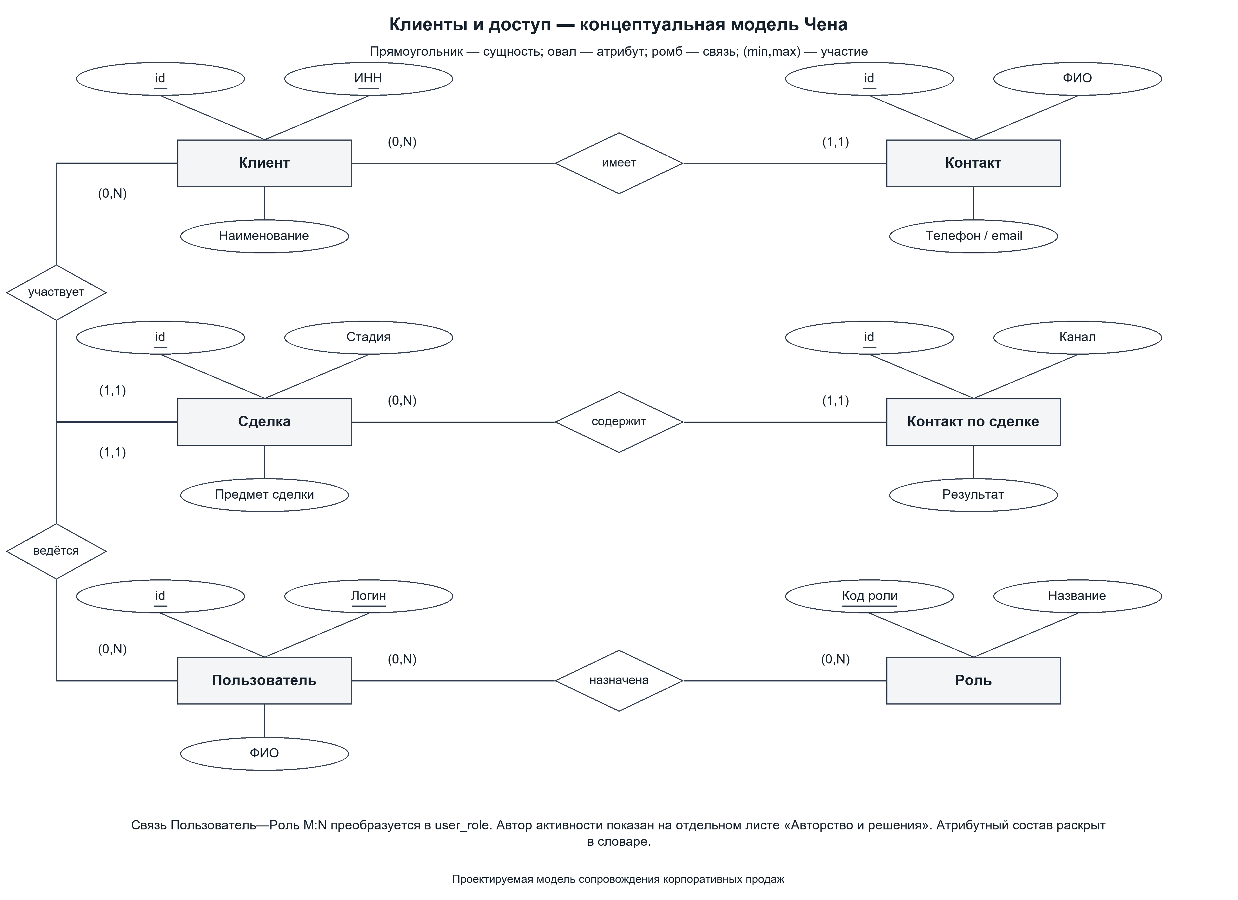

Рисунок 2 Приложение А.2. Коммерческие предложения — Чен
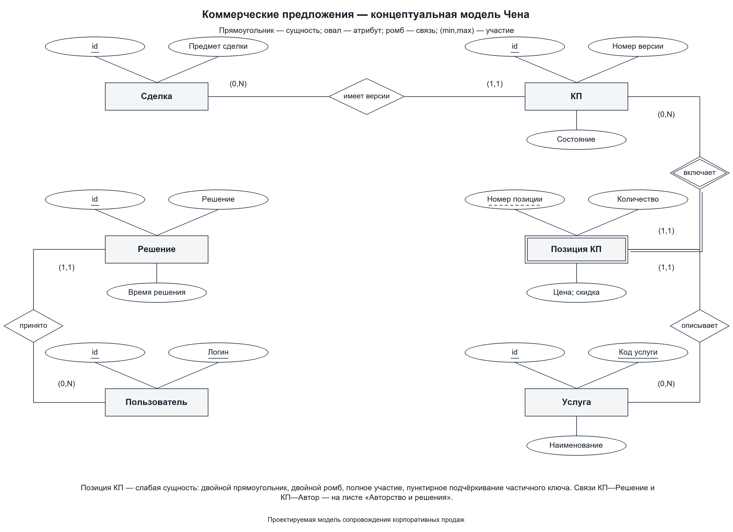

Рисунок 3 Приложение А.3. Договоры, подключение и аудит — Чен
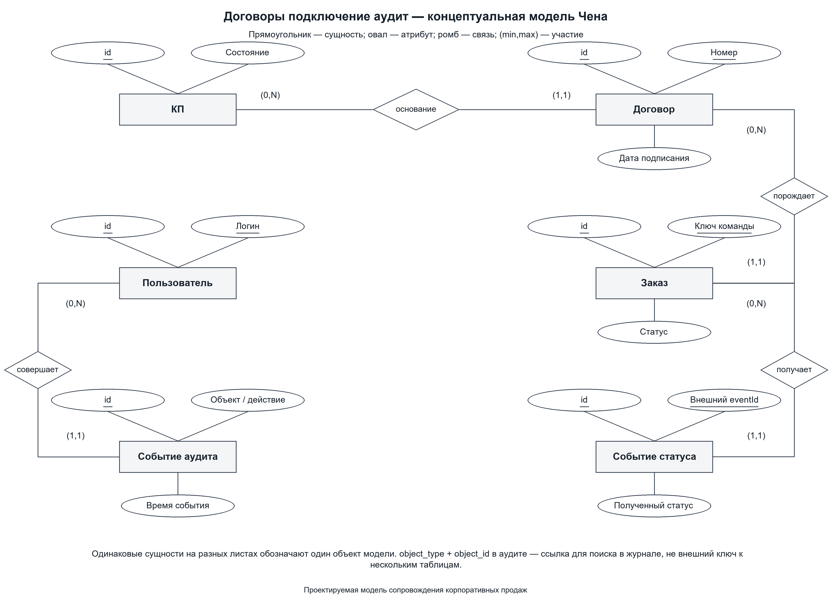

Рисунок 4 Приложение А.4. Авторство и решения — Чен
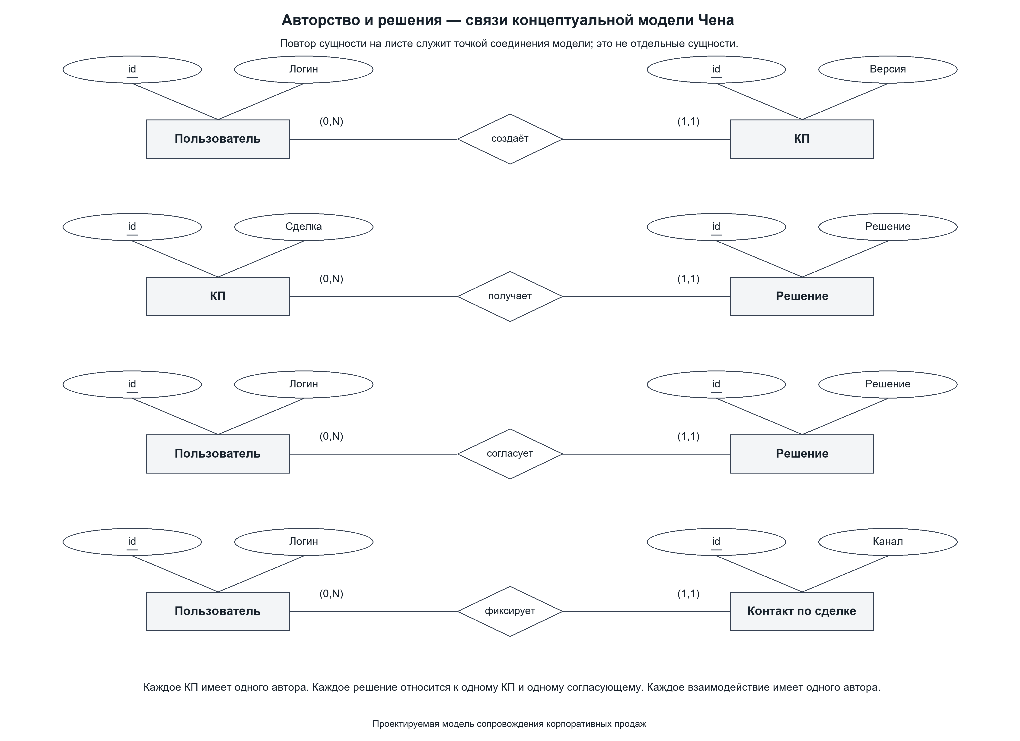

Рисунок 5 Приложение Б.1. Клиенты, пользователи и роли — Crow’s Foot
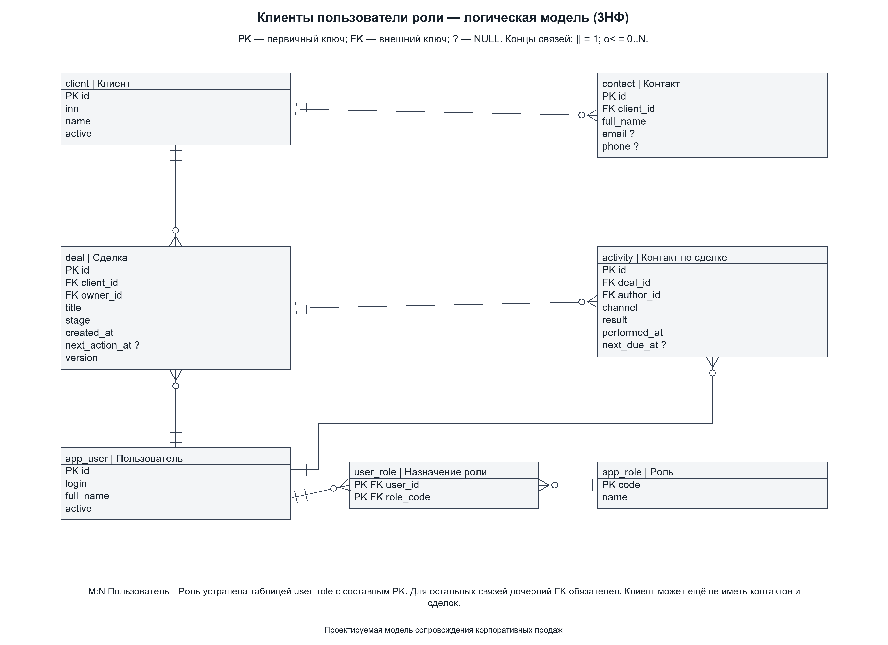

Рисунок 6 Приложение Б.2. Версии КП и согласование — Crow’s Foot
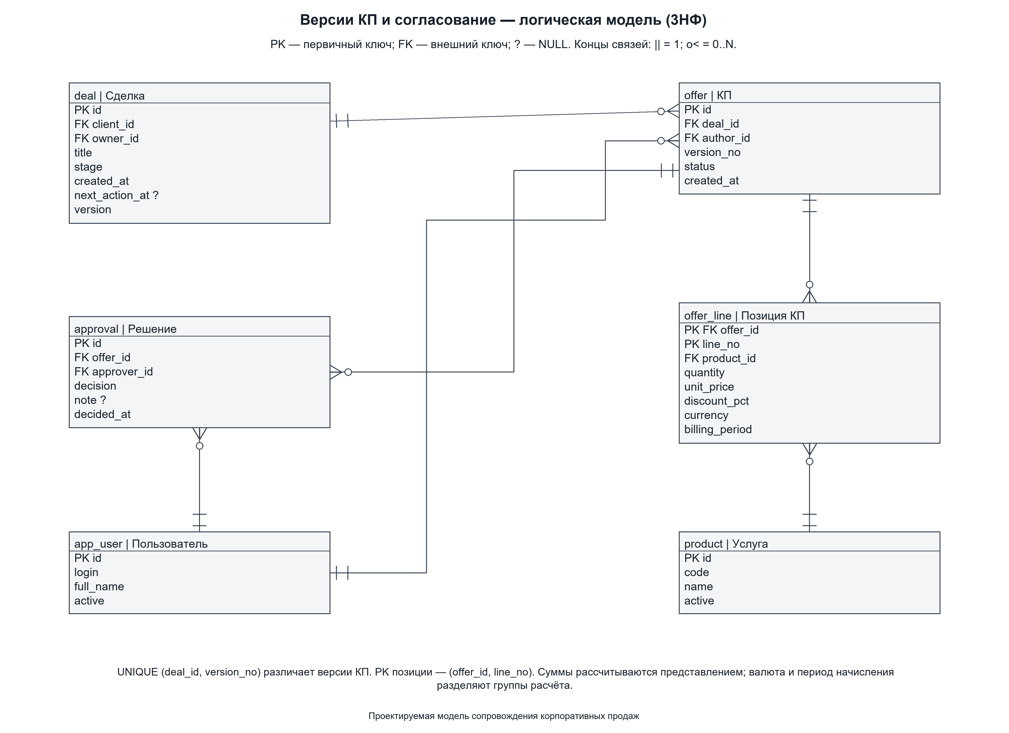

Рисунок 7 Приложение Б.3. Договоры, заказы и история — Crow’s Foot


